

Serge Souquières
Labradors Grillo’S Spirit
Chocolats et noirs
chiots Grillo'S Spirit 2025


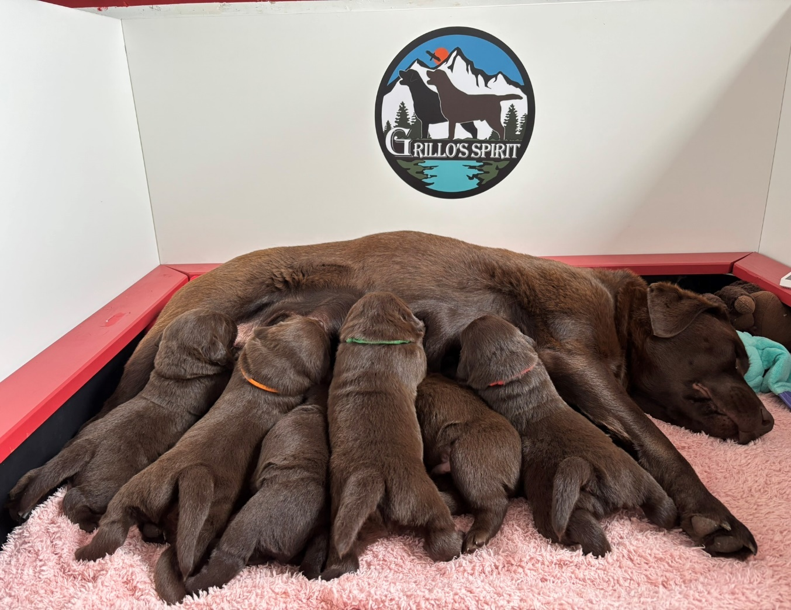
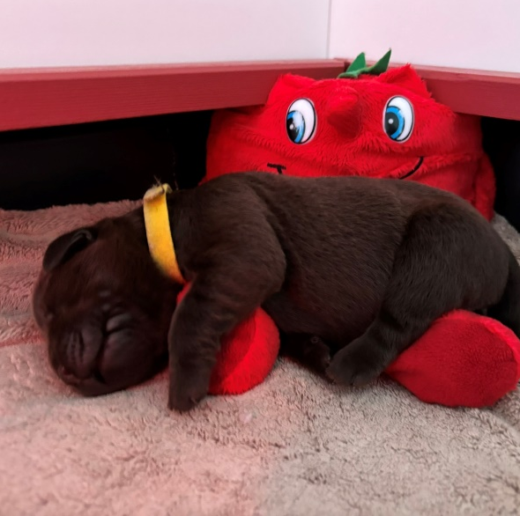
Toute l’équipe 2025
Aslan
Athila
Aria
Billie
Portée B
Mai 2026

« Dans la vie, le plus sûr des amis, le premier à vous accueillir, le premier à vous défendre, celui dont le cœur honnête appartient pour toujours à son maître, qui travaille, se bat, vit et respire pour lui tout seul. »

George Gordon Byron


Grillo

Table des matières
L’élevage de Grillo’S Spirit 6
Le labrador 8
Histoire du Labrador Retriever – une histoire transatlantique 8
Origines à Terre-Neuve 8
Développement de la race en Angleterre 8
Développement de la race en France 9
Histoire des couleurs 10
Couleurs du Labradors – 3 couleurs et uniquement ! 11
Génétique des couleurs chez le Labrador – un peu de génétique 12
Le standard FCI – Un standard très british 13
Les parents de votre chiot 14
L’annonce du mariage – Un mariage international 14
Pédigrées parents et chiot(s) – Que du beau monde 15
Pédigrée de Vy Canis Majoris Victor Victoria’s dit Dune (Belgique/Portugal) 15
Pédigrée de Black Panther Bella Mare (USA) 15
Informations généalogiques de votre chiot sur 5 générations 16
Déclaration de saillie à la SCC⁴ 01/02/2025 16
Consanguinité du mariage – Minimale 17
Répartition des couleurs sur 5 générations – Chocolat noir à 75% 17
Documents relatifs aux résultats des tests de santé – A fond la forme !!! 17
Synthèse des caractéristiques des parents et des chiots 18
Photos échographie et radiographie 19
Prévention des maladies 20
Lutte contre les principales maladies d’origine microbienne – la vaccination 20
Les principales maladies d’origine microbienne du chien 20
Les vaccins indispensables 20
Protocole de vaccination chiots et adultes 20
Conseils concernant la vaccination notamment le vaccin L4 21
Lutte contre les parasites internes – La vermifugation 22
Les principaux parasites internes du chien 22
Les vermifuges les plus couramment utilisés / spectres d’action / toxicité 22
Protocole de vermifugation du chiot et de l’adulte en France (Annexe 3) 22
Stratégie de vermifugation 23
Lutte contre les parasites externes – ça grattouille ou ça chatouille … 24
Les principaux parasites externes 24
Moyens de lutte 24
Stratégie de prévention des ectoparasites chez le chien de plus de 6 mois 25
Autres méthodes de prévention du chiot et du futur chiot 26
Limiter les risques d’intolérance et allergies d’origine alimentaire 26
Favoriser un développement optimal du chiot dès sa conception 26
Stérilisation de votre chien – Un acte de prévention ? pas si sûre que ça … 27
Hot spot – Inflammation fréquente du labrador ? 28
Coup de chaud 29
Torsion d’estomac 29
Syndrome de la queue morte 30
Nutrition et croissance de votre chiot 31
Nutrition 31
Croquettes conseillées 31
Calcul de la ration alimentaire 32
Période de transition 33
Un peu d’hygiène 33
Attention aux compléments alimentaires 34
Le BARF 34
Des récompenses saines faites maison 35
Aliments et objets dangereux – une vigilance de tous les instants 36
Croissance du chiot entre 2 mois et 15 mois – musculation bras et jambes 38
Courbes de croissance mini et maxi labrador mâle 38
Courbes de croissance mini et maxi labrador femelle 39
Coût annuel & mensuel d’un chien 40
Coût nourriture type croquettes 40
Frais vétérinaires de base 40
Coût des assurances 41
Pensions¹⁵ 41
Toilettage¹⁵ 41
Bilan annuel et mensuel 41
Hygiène et soin du chiot et du chien 42
Tour de table rapide - parce ce que je le vaux bien … 42
Nettoyage des oreilles en détail – sauve qui peut ! 42
Entretien du poil – Ma fabrique à poil 44
Coupe des griffes – tous aux abris ! 47
Brossage des dents – panier illico presto ! 48
Nettoyage contour des yeux – pas de soucis 49
Conseil pour les premiers temps de vie commune 50
Les indispensables pour un bon accueil de votre chiot 50
Colliers & laisses ultra-résistants sur la boutique Grillo’S Spirit 51
Quelques erreurs à éviter – de la rigueur et de la constance 52
Propreté – la patience est toujours récompensée 53
Gestion des départs et de la solitude – la cage, une amie idéale mal comprise 54
L’enfant et le chiot – une relation a bénéfice réciproque sous conditions … 56
Les chats et le chiot – je t’aime moi non plus 57
Activites et éducation de votre chiot 59
Activité du chiot et du jeune adulte – mollo sur les articulations !!!!! 59
Sociabilisation – pour être sûre de lui en toute circonstance 61
Obéissance – un investissement qui évite pas mal de futurs déboires 62
LOOK 63
NON 63
Marche en laisse 64
RAPPEL 64
STOP 64
ASSIS 65
COUCHER 65
Les loisirs possibles avec votre labrador 67
Activités canines – une infinité de possibilité 67
Les expositions canines – qui est le plus beau !!! 68
Les différentes classes 68
Déroulement : une bonne préparation, c’est la clef de la réussite 68
Les principaux titres et mentions 69
Exemple de Slip et de titres (Dune 24/05/2024 / exposition de Mont de Marsan) 69
La confirmation : une étape indispensable à l’obtention du pédigrée 70
Le sauvetage à l’eau – l’eau et maître ensemble, le rêve de tout Labrador 71
Les épreuves 71
Les clubs 71
Les épreuves de chasse et de simulation de chasse – PULL !!! 72
Memento 75
Visite chez votre vétérinaire traitant – à coller sur le réfrigérateur 75
Rations croquettes (Farmina Ancestral chiot Agneau & myrtilles Médium/Maxi) 75
Vermifuges de 3 mois à 7 mois 75
La pension grillo’s spirit 76
Documents divers et variés 77
Photos 77
Documents fournis par éleveur 77
Documents que vous devez fournir 77
Annexes 79
1- Formulaire d’adhésion au Retriever Club de France (RCF) 79
2- Caractéristiques des croquettes Farmina pour votre chiot 81
3- Lexique des tests génétiques santé recherchés en 2025 chez le Labrador 82
4- Age optimal de la stérilisation chez le Labrador 83
5- Lectures et sites conseillées 84
Ouvrages 84
Sites internet 84
Principaux sites proposant des tests de santé canin 85
6-Assurance SantéVet en partenariat avec SNPCC 86
Mes coordonnées 87
Avertissement 87

